Årsmelding

Be og Hør

2024

[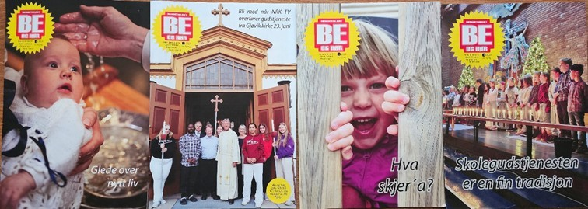](http://www.google.no/url?sa=i&rct=j&q=&esrc=s&source=images&cd=&cad=rja&uact=8&ved=0ahUKEwiZ1qLL_unRAhXsC5oKHTkHCIsQjRwIBw&url=http://www.kirkesok.no/kirker/Hunn-kirke&psig=AFQjCNFaugxgr0UgefcITxx8fxIVNv8Sog&ust=1485869668635861)

# Årsrapport fra redaktør Jens Dale - Menighetsbladet Be og Hør

**Redaktør**: Jens Dale

**Redaksjon**: Jacken Nyhus, Tom Torkehagen, Jens Reidar Antonsen, Eiliv Revling Holm, Hilde Kristin Jarlvang og Jens Dale. Frie redaksjonsmøter ble holdt.

**Lay-out**: Jens Dale i samarbeid med Johannes Nag. Bruk av farger og bilder har blitt vektlagt.

**På nettet**: Bladet legges ut som PDF-fil på kirkens hjemmeside ca en uke før papirutgaven foreligger.

**Lydfil**: Kristent arbeid blant blinde (KABB) leser inn Be og hør og det er tilgjengelig for enhver på lyd via appen «Lydhør».

**Utgivelser**: Fire nummer ble produsert i 2024 i et opplag på ca12.000. QR kode og innlegg om bidrag til driften lagt ved i sommernummeret.

**Innhold**: Innholdet har stort sett vært som før med vekt på reportasjer fra menighetene våre, intervjuer – særlig med av- og påtroppende kirkelige medarbeidere (herunder biskop) og oppbyggelig stoff. Vi nevner også stoff om høytidene, konfirmanter og gullkonfirmanter, diakonene og diakonihuset Gjøvik, misjons- og internasjonalt stoff og stoff fra prost, biskop og kirkeverge. Vi har noe stoff om dåp i hvert nummer. Tom Torkehagen og prosten har hver sin petit-spalte. I hvert nummer har vi bilde og kort presentasjon av kirker utenfor Gjøvik.

Gudstjenestelista og oversikt over arrangementer er en viktig del av bladet, likeså slekters gang og spalten Min salme.

**Portretter**: Tom Torkehagen har hatt portrettintervjuer med Håkon Glommen Eriksen, Roger Brevik og Roy Bekkevold. Det har også vært intervjuer med Stein Ovesen, Hilde Engevold og Benjamin Fjellheim Olsen og andre..

**Kunst**: Kristine Grav Hardeberg har presentert kunst i hvert nummer.

**Større artikler**: Kristenretten og Magnus Lagabøtes landslov ved Jacken Nyhus, bispevisitasen, om skolegudstjenester og Even Skonnords innlegg om forfulgte og om Kristi himmelfartsdag.

**Forsidene**: Påskenummeret: Et dåpsbarn

Sommernummeret: Klar for TV-gudstjenester, Fra kirketrappa i Gjøvik

Høstnummeret: Nærbilde av et barn: Hva skjer’a?

Julenummeret: Fra skolegudstjenesten før jul i Hunn kirke

**Barnas Be og hør**: Sandra Marie Lund lager barnas side som bakside hvert nummer.

**Bilder**: Mange bidrar med bilder, men de fleste tas av redaktøren.

*Gjøvik 7.januar 2025*

*Jens Dale, redaktør*